**郑州大学后勤管理处南校区锅炉房烟囱更换项目**

**合同编号：（郑大-竞谈-2022-0028）**

**甲方：郑州大学**

**乙方：河南中曙机电设备有限公司**

本合同于2022年7月20日由甲乙双方按下述条款签署。

在甲方为获得（货物简介）货物和伴随服务实施公开招标情况下，乙方参加了公开招标。通过公开招标，甲方接受了乙方以总金额贰拾叁万壹仟元整（231000.00元价）（以下简称“合同价”）的投标。双方以上述事实为基础，签订本合同。

**一、供货范围及分项价格表（详见附件1、附件2）**

1.本合同所指设备详见附件1、附件2 ，此附件是合同中不可分割的部分。

2.总价中包括设备金额、包装、运输保险费、装卸费、安装及相关材料费、调试费、软件费、检验费及培训所需费用及税金等，甲方不再另行支付任何费用。

**四、质保期与售后服务（详见附件3）**

1.所有设备免费质保期为**6**年（自验收合格并交付给甲方之日起计算），终身维护、维修。

2.在质保期内，因产品质量造成的问题，供货方免费提供配件并现场维修，且所提供的任何零配件必须是其原设备厂家生产的或经其认可的。产品存在质量问题，甲方有权要求乙方换货。

3.乙方须提供一年2次全免费（配件+人力）对产品设备的维护保养。

4.乙方承诺凡设备出现故障，自接到甲方报修电话1小时内响应，3小时内到达现场，24小时内解决故障问题。保修期外只收取甲方零配件成本费，其他免费。

5.乙方有责任对甲方相关人员实施免费的现场培训或集中培训措施，保证甲方相关人员能够独立操作、熟练使用、维护和管理有关设备。

6.其它：

**二、质量及技术规格要求**

乙方须按合同要求提供全新设备（包括零部件、附件、备品备件等），设备的质量标准、规格型号、具体配置、数量等符合招标标书要求，其产品为原厂生产，且应达到乙方投标文件及澄清文件中明确的技术标准。

乙方应在本合同生效后7个工作日内向甲方提供安装计划及质量控制规范；并于7月27日前进驻安装现场；所有设备运送到甲方指定地点后，双方在7日内共同验收并签署验收意见。如甲方无正当理由，不得拒绝接收；在安装调试过程中，甲方有权采取适当的方式对乙方产品质量标准、规格型号、具体配置、数量以及安装质量和进度等进行检查。甲方如果发现乙方所供设备不符合合同约定，甲方有权单方解除合同，由此产生的一切费用由乙方承担。

**三、包装与运输**

设备交付使用前发生的所有与设备相关的运输、安装及安全保障事项等均由乙方负责；设备包装应符合抗震、防潮、防冻、防锈以及长途运输等要求，对由于包装不当或防护措施不力而导致的商品损坏、损失、腐蚀等损失均由乙方承担；在设备交付使用前所发生的所有与设备相关的经济纠纷及法律责任均与甲方无关。

**五、技术服务**

1.乙方向甲方免费提供标准安装调试及6人次国内操作培训。

2.乙方向甲方提供设备详细技术、维修及使用资料。

3.软件免费升级和使用。

**六、专利权**

乙方应保证甲方在使用其所提供的产品时免受第三方提出侵犯其专利权、商标权或保护期的起诉。

**七、免税**

1.属于进口产品，用于教学和科研目的的，中标价为免税价格。

2.免税产品应由甲乙双方依据海关的要求签订委托进口代理协议，确认甲乙双方的责任与义务。委托进口代理协议作为本合同的不可分割部分。

3.免税产品通关时乙方必须进行商检，未商检的，造成的损失由乙方承担。

**八、交货时间、地点与方式**

1.乙方于2022**年8月20日**之前将货物按甲方要求在甲方指定地点交货、安装、调试完毕，并具备使用条件，未经甲方允许每推迟一天，按合同总额的千分之五扣除违约金。

2.乙方负责所供货物包装、运输、安装和调试，并承担所发生的费用；甲方为乙方现场安装提供水、电等便利条件。

3.安装过程中若发生安全事故由乙方承担。

4.乙方安装人员应服从甲方的管理，遵守国家法律法规和学校相关制度，否则一切后果均由乙方承担。

5.货物交付使用前，乙方负责对提供货物进行看管，并承担货物的丢失、损毁等风险。

**九、验收方式**

1.初步验收。甲方按合同所列质量标准、规格型号、技术参数以及数量等在现场验收，并填写初步验收单（详见附件4）。验收时，甲方有权提出采用技术和破坏相结合的方法。

乙方应向甲方移交所供设备完整的使用说明书、合格证及相关资料。乙方在所有设备（工程）安装调试、软件安装完毕后，开展现场培训，使用户能够独立熟练操作使用仪器或设备，尔后由供需双方共同初步验收；甲乙双方如产生异议，由第三方重新进行验收。如果乙方提供的货物与合同不符，甲方有权拒绝验收，由此所产生的一切费用由乙方承担。

2.正式验收：依据河南省财政厅“《关于加强政府采购合同监督管理工作的通知》【豫财购（2010）24号】”文件要求，政府采购合同金额50万元以上的货物采购项目，由使用单位初验合格后，向学校国有资产管理处提出验收申请，由采购单位领导牵头，会同财务、审计、资产管理及专家成立验收专家组进行正式验收。学校验收通过后，才能支付合同款项。

**十、付款方式**

1.本合同总价款（大写）为：**贰拾叁万壹仟元整 （小写：￥ 231000.00 元）**。

2.付款方式：货物验收合格后，经审计后，甲方向乙方支付全部货款的100％即人民币**贰拾叁万壹仟元整**元整（小写：￥231000.00元）。

**十一、履约担保**

乙方向甲方以转账的方式提供合同总额5%的履约保证金。履约担保金在签订合同前交学校财务处，货物验收合格，正式交付使用后予以退还。

**十二、违约责任**

乙方所交的货物产地、品牌、型号、规格、质量以及技术标准、数量等不符合合同要求，甲方有权拒收，由此产生的一切费用由乙方负责；因货物更换而造成逾期交货，则按逾期交货处理，乙方应向甲方每天支付合同标总额日千分之五的违约金。甲方无正当理由拒收设备，应向供方偿付拒收设备款额百分之五的违约金。

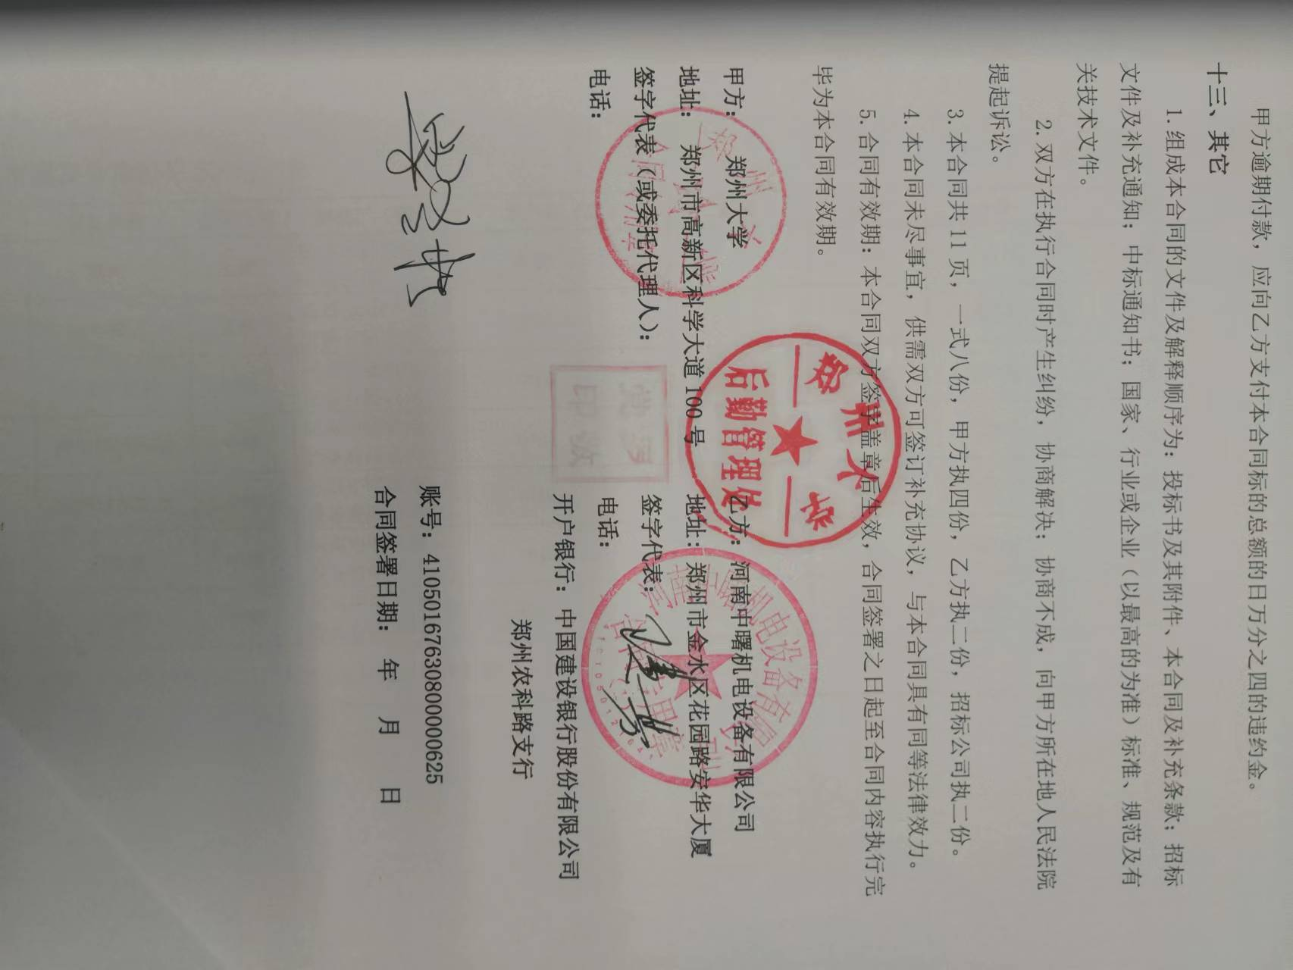

附件1：

| **序号** | **设备名称** | **品牌型号** | **制造厂（商）** | **原产地（国）** | **数量** | **单价** | **合价** | **备注** |
| --- | --- | --- | --- | --- | --- | --- | --- | --- |
| 1 | 烟囱 | 志泽 | 衡水志泽塔业  有限贵公司 | 中国 | 2 | 89000 | 178000 | 含税 |
| 2 | 方形烟道 | 太钢 | 山西太钢不锈钢股份有限公司 | 中国 | 2 | 2000 | 4000 | 含税 |
| 3 | 安装及辅材 | 中曙 | 河南中曙机电  设备有限公司 | 中国 | 2 | 13000 | 26000 | 含税 |
| 4 | 废旧烟囱拆除 | 中曙 | 河南中曙机电  设备有限公司 | 中国 | 2 | 6000 | 12000 | 含税 |
| 5 | 烟囱过楼防水 | 中曙 | 河南中曙机电  设备有限公司 | 中国 | 2 | 1000 | 2000 | 含税 |
| 6 | 调试费 | 中曙 | 河南中曙机电  设备有限公司 | 中国 | 2 | 1000 | 2000 | 含税 |
| 7 | 运输费 | 中曙 | 河南中曙机电  设备有限公司 | 中国 | 2 | 3500 | 7000 | 含税 |
| 合计：小写：￥23100.00元大写：人民币贰拾叁万壹仟元整 | | | | | | | | |

**供货范围及分项价格表**单位：元

附件2：

**设备技术规格参数、功能描述及配置清单表**

|  |  |  |  |  |
| --- | --- | --- | --- | --- |
| **序号** | **设备名称** | **具体技术规格参数、功能描述及配置清单描述** | **单位** | **数量** |
| **1** | 烟囱 | 主管材质为内壁304δ**2.0mm**不锈钢，外壁为304δ1.0mm不锈钢，立管烟囱总高度为15米，设有建筑雨帽，；烟囱为圆形双层不锈钢保温烟囱，连接采用不锈钢烟囱卡箍连接形式，总出烟口烟囱口径为Ф1000mm,保温后外径Ф1100mm;烟囱保温材料采用硅酸铝纤维棉，保温厚度为：50mm，使烟囱外表温度小于45度；烟囱采用底部排水。 | 套 | 2 |
| **2** | 烟道 | 方形烟道，用4mm厚不锈钢板，管内用不锈钢拉筋加固。 | 套 | 2 |
| **3** | 废旧烟囱拆除 | 切割分解烟囱移运到地面甲方指定处 | 套 | 2 |
| **4** | 烟囱过楼板  周围防水 | 烟囱在穿墙和穿楼板处加钢护套并进行绝热处理，使得烟囱经过的四周墙体和比邻楼板为常温，做好防水保护。 | 套 | 2 |
| **5** | 安装及辅材 | 行业标准安装，做到横品竖直，烟囱水平部分须保证3-5‰的斜率。垂直烟道安装应按垂直度的允许偏差为2∕1000，总偏差不得大于20mm | 套 | 2 |

附件3：

**售后服务计划及保障措施**

一、内容

1、内容：质保期为6年，在此期间由设计和制造引起的损坏，我方负责免费修理。

2、厂家售后专项服务电话365天24小时可接通。

3、售后服务热线：13598023356

4、售后服务地址：河南省郑州市金水区花园路8号

5、服务响应时间：保修期内，派专人负责技术保障，提供365天24小时全天侯服务。

6、人员到达现场时间：接到报修电话后到现场时间:≤1小时。

7、解决质量或操作问题的时间：5分钟响应，2小时解决问题。

8、节假日和紧急情况下的设备抢修计划：节假日和紧急情况下，接到报修电话后，立刻安排人手以最快速度达到现场，进行设备抢修。计划到现场时间:≤1小时。不影响企业设备的正常运转。

9、人员、车辆及工具：售后服务的全体员工均接受过专业培训，配备有专用的维修、测试工具，均具有多年锅炉房及锅炉售后服务经验。我公司每一位售后调试人员均配有专业的测量设备、专用工具箱等，公司的售后服务人员均配有专用车辆，保证为用户提供全方位的售后支持与服务，强大的物质基础，保证我公司的每一位用户都可以享受到完善、及时、到位的服务。

10、备品备件：我公司在本市设有专用库房，常年备有各种常见型号锅炉的备品备件，我公司保证及时向客户供应备品备件。

我公司保证按照招标文件要求的质量标准配送，不合格产品无条件退回并及时更换。

我公司保证配送的数量以订货量。我公司保证按招标人要求的送货时间准时配送到指定地点。我公司保证及时的解决在送货后所遇到的任何问题。

11、货物交付、验收及安装保证与服务

严格按照招标文件要求及合同约定和工程进度准时送达业主交货地点并安装调试交付使用，我方负责办理标内所有货物的运输，承担一切运输费用，安装费用等，满足国家的相关法规和招标文件要求。

因运输途中货物发生任何损坏或损失，我方应无条件地更换和赔偿；我方将严格按照合同约定提供货物，保证其性能质量。若供应货物在安装和运行中引发问题，我方将派相关工程师无条件赶赴现场，处理问题，解决问题。

12、现场安装与调试服务

我方采用项目经理责任制度，严格按科学项目管理方法进行管理，完成设备质量问题的处理、安装和调试、参加试运行和性能验收试验等工作，具体包括：

配合设计院图纸设计，进行技术交底。

安装时，我方派专业工程师现场跟踪指导安装，按有关标准和设计院施工图进行安装，确保安装质量。

调试时，我方派专业调试人员，设计工程师，电气工程师等现场调试并培训。

现场培训，我方派专家、电气工程师对操作工进行设备结构、电气原理、控制原理、使用维修知识系统培训。

（1）对设备安装提供技术指导。在设备安装过程中，对设备的安装质量进行检查以确保安装正确。对设备安装和最终设备系统配置提供全程的技术督导服务。

（2）执行项目过程管理。与用户各相关单位最大程度进行必要的技术沟通和交流，保证按技术资料交底的要求提供所需资料。从项目整体考虑问题，共同保质保量地完成项目任务。

（3）项目管理人员与专业技术人员共同进行安装技术指导、解决安装过程中的疑难问题。

（4）确保安装调试人员素质与稳定。

（5）安装和调试前计划与交底。在安装调试前，我方现场技术服务人员做好严谨细致的计划，并向业主技术交底，讲解和示范将要进行的程序和方法。

（6）在工程中在业主的机房内进行任何工作时应经机房人员的同意和确认，经我方确认和签证的工序、如因技术服务人员知道错误而发生问题均由我方负全部责任。

（7）安装检查。在设备安装过程中，我方对设备的安装质量进行检查以确保安装正确。对设备安装和最终设备系统配置和开通联调提供全程的技术督导服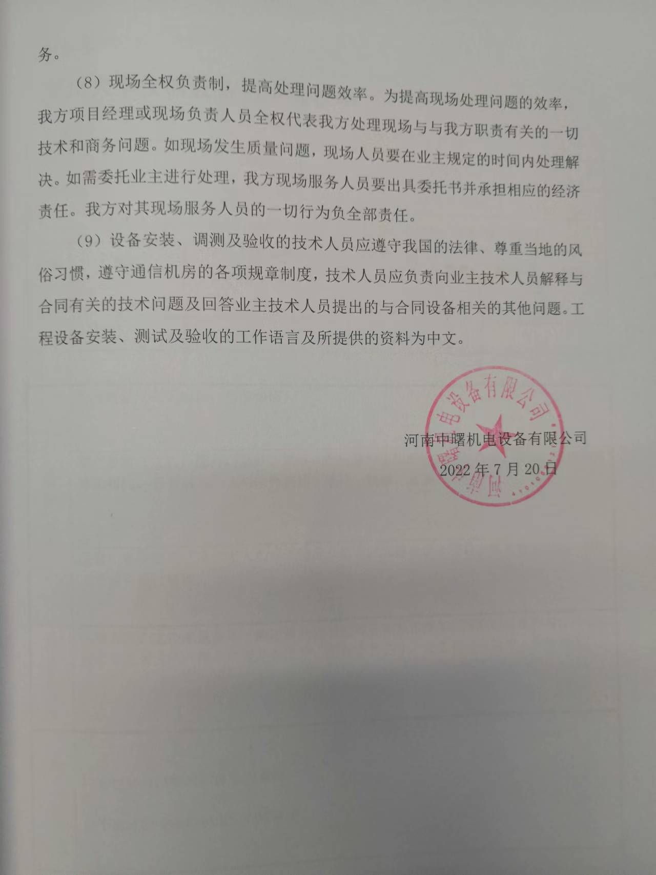

附件4：

**郑州大学仪器设备初步验收单**

**No. 年月日**

|  |  |  |  |  |  |  |  |  |  |  |  |  |  |  |
| --- | --- | --- | --- | --- | --- | --- | --- | --- | --- | --- | --- | --- | --- | --- |
| 使用单位 | |  | | | 使用人 |  | | 合同编号 | | | | |  | |
| 供货商 | |  | | | | | | | 合同总金额 | | | |  | |
| 设备明细（品名、型号、规格、生产厂家、数量、金额等，不够可另附表） | | | | | | | | | | | | | | |
| **序号** | **品名** | | | **技术参数**  **（规格型号）** | | | **生产厂家（产地）** | | | **数量** | | **单位** | | **金额** |
|  |  | | |  | | |  | | |  | |  | |  |
|  |  | | |  | | |  | | |  | |  | |  |
|  |  | | |  | | |  | | |  | |  | |  |
| 实物验收情况 | 外观质量（有无残损，程度如何）。 | | | | | | | | | | | | | |
| 清点数量（主机、配件、型号、规格、产地是否与招投标文件、合同、发票、装箱单的数量相同，若有出入，说明缺件名称、规格、数量、金额）。 | | | | | | | | | | | | | |
| 仪器设备安装调试及使用人员培训情况（是否完成整套设备安装、有无安装缺陷，使用人员是否经过培训）。 | | | | | | | | | | | | | |
| 技术验收情况 | 依据合同约定技术条款逐一测定设备的性能和各项技术指标，所测结果是否与合同约定技术条款规定的一样，性能是否稳定，配件是否齐全，是否有安全隐患，具体说明。 | | | | | | | | | | | | | |
| 初步验收情况 | □通过验收□整改后再组织验收  □不通过验收索赔要求□其他结论 | | | | | | | | | | | | | |
| 验收小组  成员签字 | | |  | | | | 供货商  授权代表签字 | | | |  | | | |

附件5：中标通知书

